

Nombre:  Alejandro Cantú Rocha |  | Matrícula:  02927787
Nombre del curso:  Aplicaciones interactivas | Nombre del profesor:  Cristopher Gerardo Gaytán Díaz
Semana: 1 | Actividad: 1
Fecha: 11/08/2026
Bibliografía:

Objetivo:
To develop a basic dynamic web application that integrates the frontend and backend through the use of HTML, CSS, and PHP, applying the client-server model, control structures, functions, arrays, and basic user experience principles.
Instrucciones:
In this activity, you will develop a basic dynamic web application that integrates both the frontend and the backend, in order to understand the full flow of interaction between the user and the server. To do so, you will design a web interface using HTML and CSS that includes a form to collect data such as name, age, email address, and country through a drop-down menu. Next, you will set up a local environment with XAMPP, making sure the Apache server is enabled, to process the information through a PHP file. Based on the data entered, you will generate dynamic content on the screen using instructions such as echo, incorporating conditional structures to validate whether the user is an adult or a minor and to generate additional messages according to the selected country. Likewise, you will implement PHP functions to personalize responses, use arrays to store information, and traverse through them with foreach structures to display multiple results. Then, you will verify that the fields are not empty before processing them and, finally, run the application on localhost to confirm that it works correctly, documenting the process with screenshots accompanied by a brief explanation.
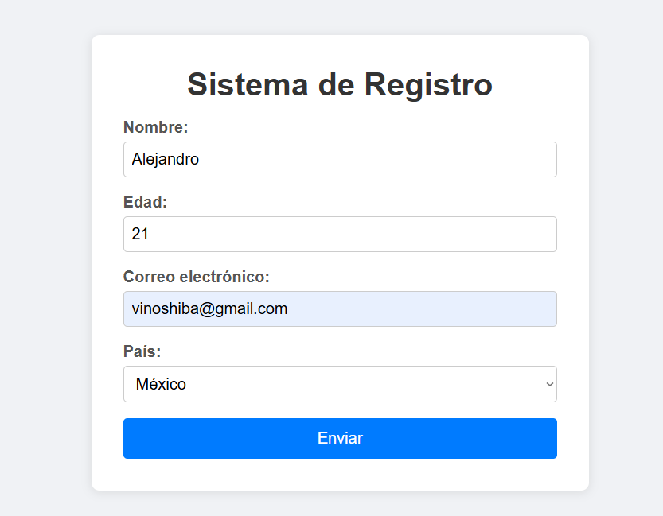
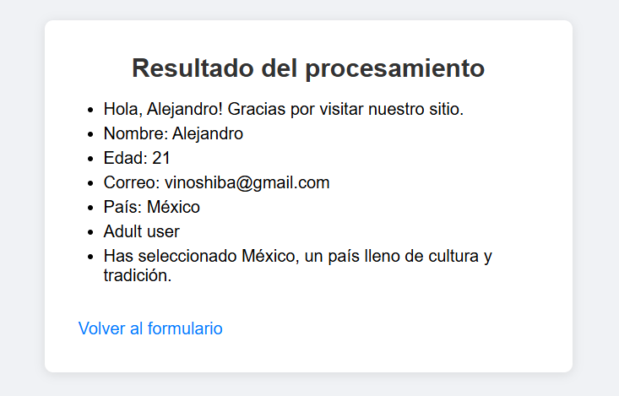
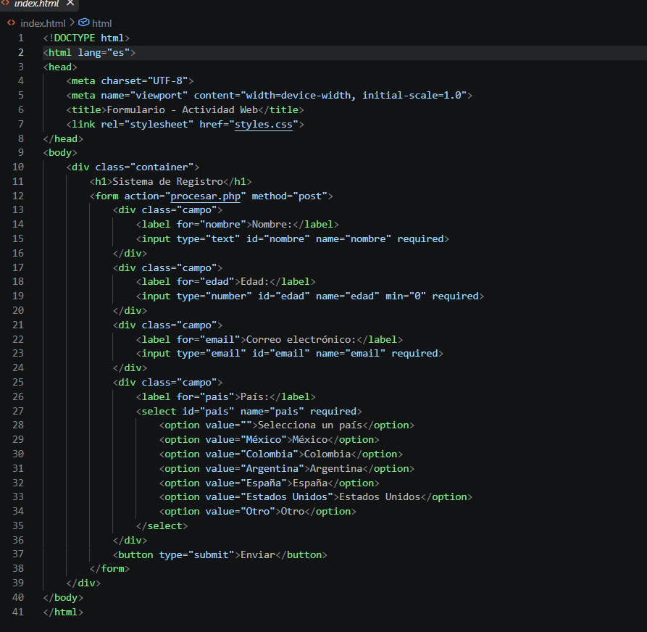
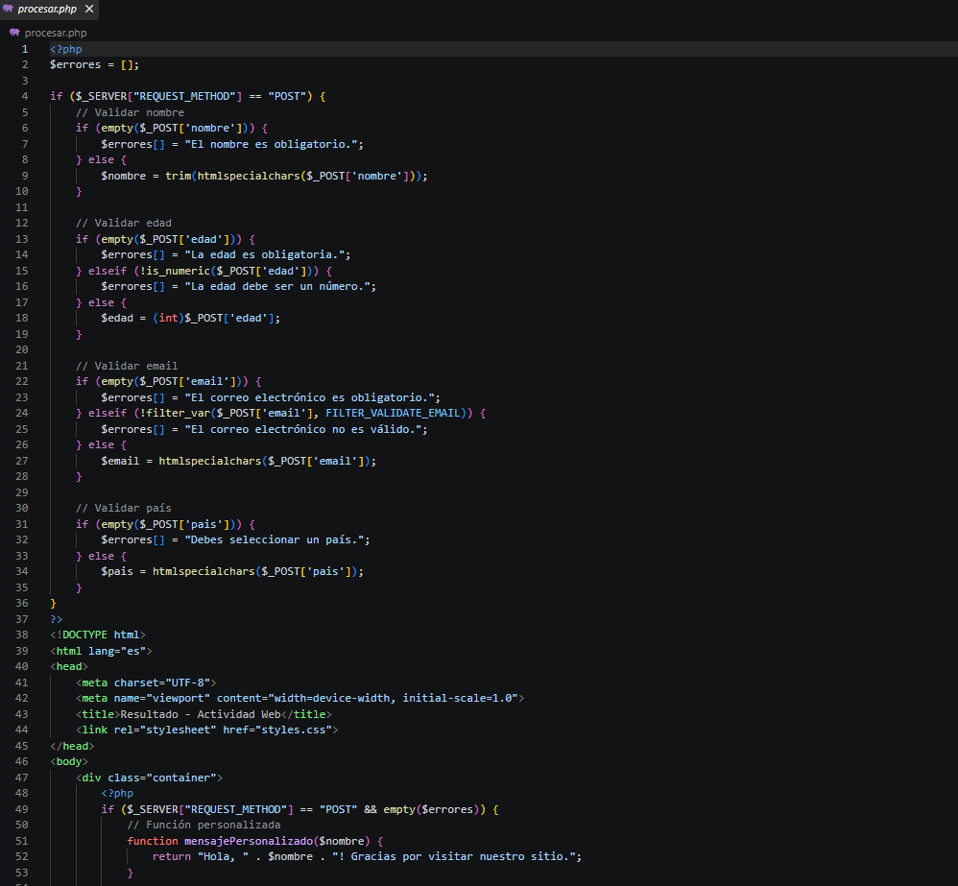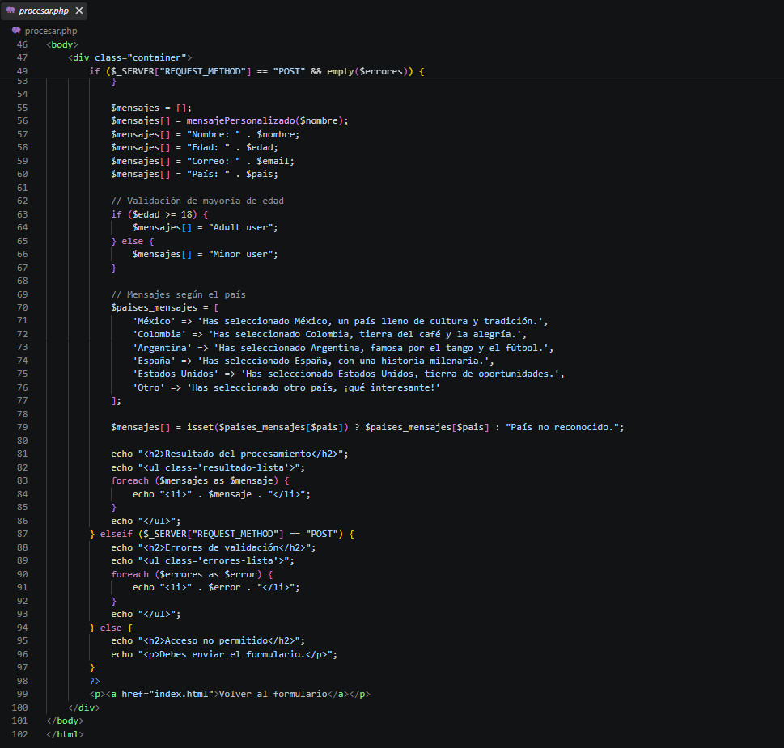

En la aplicación, el cliente envía los datos del formulario al servidor mediante POST; Apache recibe la petición y ejecuta procesar.php, que genera una respuesta HTML dinámica. Este flujo evidencia la separación entre la interfaz (frontend) y la lógica (backend).
Los arreglos fueron útiles para centralizar mensajes: guardé el saludo personalizado, la validación de edad y el texto según el país. Con foreach iteré cada elemento y lo mostré en una lista, evitando repetir echo. Las condicionales if/else permitieron diferenciar entre adulto y menor, y seleccionar el mensaje de país correspondiente usando una clave del arreglo asociativo.
La mayor dificultad fue la validación de campos vacíos y datos inválidos sin detener el script. Lo resolví acumulando errores en un arreglo con empty() y verificaciones específicas (is_numeric, filter_var). Así el usuario recibe todos los errores de una vez. Además, escapé las entradas con htmlspecialchars() para prevenir XSS.

